DECEMBRE 2025

NOTE INDICATIVE POUR L’ETABLISSEMENT DE CERTIFICATS DE BIOGNL
DESTINES AUX CLIENTS DE STATIONS-SERVICE
Le groupe de travail conduit en 2025 autour des distributeurs de (bio)GNL adhérents de France Mobilité Biogaz a permis de dégager certains conseils en vue de favoriser la convergence des Certificats de vente adressés aux clients concernés.
Un document distinct concernant le bioGNC a été établi en parallèle au sein de l’Association.
La périodicité des certificats et le détail (ou non) des achats du client par station restent à la discrétion de chaque distributeur.
Le détail des Garanties d’Origine (GO) considérées correspondre aux achats verts n’est nécessaire qu’en cas de demande expresse du client. En effet, il s’agit d’une pratique lourde à mettre en œuvre et non imposée intrinsèquement par une approche en bilan massique.
Il est recommandé :
- D’indiquer les émissions de GES évitées (en équivalent CO₂) grâce à la consommation de BioGNL.
- De faire apparaître la notion de durabilité de l’énergie, si au moins une partie des volumes concernés sont couverts par une Preuve de Durabilité (PoS, proof of sustainability).
Concernant le facteur d’émission de GES (FE) du bioGNL, un chantier est en cours au niveau de l’ADEME à horizon 2027. En attendant, les adhérents FMB distributeurs de (bio)GNL proposent d’utiliser par défaut un chiffre calculé en sommant :
  - le facteur d’émission du biométhane au point d’injection de la base Empreinte
  - le facteur d’émission de la chaîne logistique GNL calculé selon la méthodologie de la directive européenne certifiée par ISCC
= 0,622 kg CO₂ / kg de bioGNL 48,6 g de CO2eq / kWh PCI pour des GO françaises
Par BioGNL, on entend des volumes de biométhane injecté dans le réseau gazier couverts par des garanties d’origine associées à des Preuves de Durabilité certifiées ISCC, livrés par camion citernes depuis les terminaux GNL français dans des stations GNL, respectant le décret n° 2022-496 du 7 avril 2022 relatif à l'utilisation de garanties d'origine de biogaz avec du gaz naturel qui n'est pas acheminé dans un réseau de gaz naturel, et le règlement d’exécution européen 2022/996 du 14 juin 2022 concernant les règles relatives à la vérification du respect des critères de durabilité et de réduction des émissions de gaz à effet de serre. Le décret n° 2022-496 du 7 avril 2022 suppose que les GO françaises pour le bioGNL soient achetées via un BPA.
Pour mémoire, le facteur du gazole routier B7 est de 3,1 kg CO₂ / litre, et l’on considère que 1 kg de (bio)GNV 1 litre de gazole.
Concernant le taux de conversion entre le volume (la masse) de gaz et l’énergie (t/MWh), l’Association suggère de retenir le moins contestable, à savoir celui des douanes, soit :
14,27 MWh PCS / tonne sur la base d’un PCS moyen de 11,27 kWh/m³
18-061 - Circulaire relative au régime fiscal du gaz naturel à usage carburant | Portail de la Direction Générale des Douanes et Droits Indirects
Nota : le PCS dans le réseau français est en moyenne légèrement supérieur. Si vous disposez de la part d’un opérateur système (GRDF, NaTran, Terega, les OLD – opérateurs locaux de distribution – et les opérateurs de terminaux), d’un chiffre précis concernant les molécules que vous vendez, n’hésitez pas à l’utiliser.
Enfin, soulignons que les certificats offrent une opportunité de rappeler aux clients destinataires certaines caractéristiques du bioGNV : origine biogénique nationale voire locale, nature de la production, baisse d’émissions de CO₂…
_________________________________________
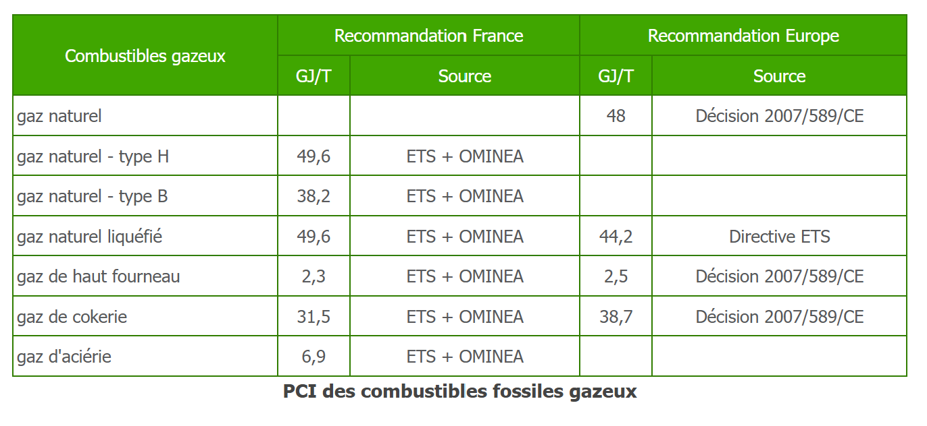
PCI et masse volumique
49,6 GJ/t (recommandation France, tableau ADEME)

Annexe : Détail du facteur d’émission retenu pour la chaîne logistique GNL
Le facteur d’émission de la chaîne logistique du bioGNL est la somme des facteurs d’émission de la liquéfaction, du transport par camion, et des stations-services GNL.

Liquéfaction :
Les valeurs retenues pour la liquéfaction sont issues du document ISCC203 (ISCC EU 203 Traceability and Chain of Custody). Elles sont de :
- pour la consommation d’électricité de 0,06048 MJ_{électricité} / MJ_{bioGNL} PCI fuel
Les terminaux méthaniers français étant alimentés au moins en 63 kV, le contenu carbone de l’électricité retenue est la valeur haute tension définie dans l’annexe IX du règlement européen 2022/996, soit 81 gCO_{2eq}/kWh
- pour les fuites de méthane de 0.13 kJ/MJ, en retenant le pouvoir réchauffant du méthane retenu de 28 défini dans l’annexe IX du règlement européen 2022/996.
Le facteur d’émission retenu pour la liquéfaction est donc de 1,435 gCO_{2eq}/MJ PCI

Transport par camion :
Les valeurs suivantes retenues sont issues de l’annexe IX du règlement européen 2022/996, en supposant que le camion utilisé est un camion diesel, ce qui est plus pénalisant que l’alternative, à savoir un camion au GNL.
- Le PCI retenu pour le méthane est de 0,0492 MJ/g,
- L’efficacité du camion, prenant en compte le trajet retour à vide, est de 0,87 MJ/t.km,
- Le facteur d’émission du Diesel est de 95,1 gCO₂eq/MJ
- Le pouvoir réchauffant du CH₄ est de 28
- Les fuites de CH₄ à l’émission sont de 0.004 g_{CH4}/t.km
- Le pouvoir réchauffant du N₂O est de 265
- Les fuites de N₂O à l’émission sont de 0.0016 gN₂O/t.km
La distance de transport retenue entre les terminaux GNL et les stations GNL est de 250 km.
Le facteur d’émission correspondant au transport routier est donc de 0,423 gCO_{2eq}/MJ PCI.

Distribution en station :
Pour la distribution en station, la valeur retenue est issue du document ISCC 205 4.3.4.2 (ISCC_EU_205_Greenhouse-Gas-Emissions_v4.1_January2024.pdf), et vaut 0,0034 MJ_{électricité}/MJ_{bioGNL} PCI.
Le contenu carbone de l’électricité retenu est la valeur basse tension définie dans l’annexe IX du règlement européen 2022/996, soit 86 gCO_{2eq}/kWh.
Le facteur d’émission de la station-service est donc de 0.0812 gCO_{2eq}/MJ PCI.

Entités associées : Altens, AS24, Elengy, Enerjump, Engie, Molgas, Picoty, Primagaz, Proviridis.
Le FE du biométhane utilisé pour ce calcul est propre au biométhane produit en France.
« Par dérogation, une garantie d’origine ne correspondant pas à du biogaz produit dans le cadre d’un contrat conclu en application des articles L. 446-4, L. 446-5 ou L. 446-24 peut être utilisée avec du gaz naturel qui n’est pas acheminé dans un réseau de gaz naturel pour prouver qu’une quantité équivalente de biogaz a été injectée dans les réseaux de gaz naturel. »
https://publications.jrc.ec.europa.eu/repository/handle/JRC104759, § 4.1

